M O T I V A T I O N

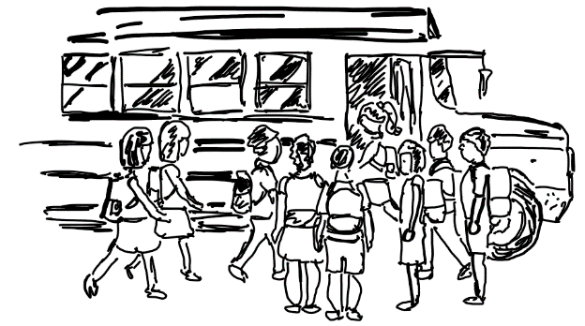
Frau Waldhausen kontrolliert nach einem Wandertag beim Einsteigen in den Bus, ob auch alle Schülerinnen und Schüler einsteigen. Sie steht an der Bustür und zählt beim Einsteigen alle Kinder durch.

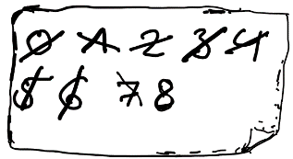
Leider wird sie ständig unterbrochen und muss auf Fragen antworten, so dass sie sich die Anzahl der schon gezählten Schülerinnen und Schüler auf einen Zettel schreibt. Wenn sie etwas suchen oder holen muss, leg sie den Zettel in einem kleinen Karton ab. Auf den Karton schreibt sie „Personen“.

A) Unterstreiche im Text alle Hilfsmittel, die Frau Waldhausen benutzt, um zu zählen. Erläutere dann die Funktion der unterstrichenen Hilfsmittel für das Zählen.

B) Die Aufgabe, Schüler/innen zu zählen, lässt sich auch mit dem Calliope lösen. Vergleiche dazu die abgebildeten Programmbausteine mit den von Frau Waldhausen benutzten (von dir unterstrichenen) Hilfsmitteln.

beim Start
zeige Zahl
ändere Personen um 1
setze Personen auf 0
wenn Knopf A geklickt
Personen
Variable

C) Einige Kinder müssen nochmal aus dem Bus aussteigen, weil sie noch was vergessen haben. Erweitere das Programm. Benutze Knopf "B".

D) Es sind 18 Schüler/innen beim Wandertag dabei. Wenn die Zahl 18 im Variablenspeicher erreicht ist, soll ein Haken auf dem Calliope ausgegeben werden.
= 18
Dazu wird der Baustein „Vergleich“ unter „Logik“ benutzt:

ändere Personen um 1
wenn dann
zeige Symbol

= 18
Personen

Ü B E R S I C H T

Zahlen oder Wörter können in einer Variablen gespeichert werden. Wir stellen uns eine Variable als Kiste, Karton oder Becher vor, auf dem der Variablenname steht. Den Variablennamen braucht Calliope, um die Variable im Speicher wieder zu finden. Auf einem Zettel ste
ht der Inhalt der Variablen. Der Zettel kann zum Lesen oder zum neu Beschreiben aus der Variablen entnommen und wieder zurückgelegt werden.
Beschreibung | Codeblock | Vorstellungsmodell
1.) In eine Variable  schreiben |  | 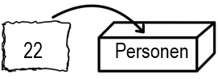
2.) Variable neu berechnen |  | 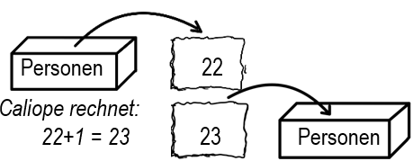
3.) Variableinhalt anzeigen | 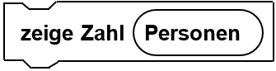 | 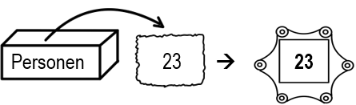
4.) Variableinhalt vergleichen |  | 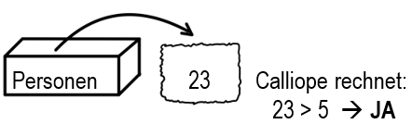

A N W E N D E N
Aufgabe 1
a) Ordne den 4 Vorstellungsmodellen die entsprechende Beschreibung zu und begründe deine Wahl.
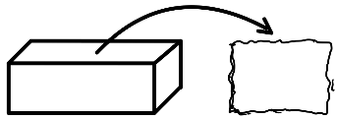
Personen 22
22 Personen
Caliope rechnet:
22+1 = 23 23 Personen
Personen 23 23
Personen 23
1.) In eine Variable schreiben
2.) Variable neu berechnen
(IV)
3.) Variableinhalt anzeigen
4.) Variableinhalt vergleichen
(III)
(I)
Calliope rechnet:
23 > 5 JA
(I)

b) HA Schreibe die Beschreibung des entsprechenden Vorstellungsmodells auf.


67 Sekunden
Sekunden 67 67
(1.)
(2.)

Sekunden 67
Caliope rechnet:
67+3 = 70 70 Sekunden
Sekunden 70
(3.)
(4.)
Calliope rechnet:
70 > 67 JA

Aufgabe 2
Ordne die Vorstellungsmodelle den Codeblöcken zu. Eine Zuordnung passt dabei nicht. Welche und warum?
Tage 40
45 Tage
Caliope rechnet:
40+5 = 45 45 Tage
Temperatur 31 31
Temperatur 31 Calliope rechnet:
31 > 55 NEIN
Tage 37
45 Anzahl
Caliope rechnet:
37- 7 = 30 30 Tage
Minuten 10 10
(A)

(B)

(C)

(D)

(E)

(F)

(G)

(1)

(2)

(3)

(4)

(5)

(6)

(7)

setze Anzahl auf 45
Minuten > 10
ändere Tage um 5
zeige Zahl Temperatur
Temperatur > 55
ändere Tage um -7
setze Tage auf 45

Aufgabe 3
a) Schreibe die Programmblöcke zu den folgenden Vorstellungsmodellen auf.

21 Preis
Preis 21 21
Preis 21
Caliope rechnet:
21 -7 = 14 14 Preis
(1.)

(2.)

(3.)

(4.)

Preis 14 Calliope rechnet:
14 > 18 NEIN

b) HA
30 cm
cm 30 30
cm 15
Caliope rechnet:
15 +5 = 20 20 cm
(7.)

(8.)

(5.)

(6.)

cm 15 Calliope rechnet:
15 = 18 NEIN

Aufgabe 4
Zeichne das jeweilige Vorstellungsmodell zu den folgenden Codeblöcken.
(a)

(c)

(b)

(d)

setze Euro auf 20
ändere Zeit um 5
zeige Zahl Temperatur
setze m auf 3
(e) HA

(g) HA

(f) HA

(h) HA

setze Minuten auf 15
ändere Sekunden um 5
zeige Text Name
setze Sekunde auf 20

Aufgabe 5 (Programm)
a) Der Calliope misst die Raumtemperatur. Die Temperatur soll mit dem Knopf A in einer Variablen gespeichert werden, während eine sich ändernde Temperatur weiterhin angezeigt wird. Mit dem Knopf B soll der Speicherinhalt (die abgespeicherte alte Temperatur) für 2 Sekunden angezeigt werden.

b) HA Im Trampolinbereich des Freizeitparks „Dino World“ dürfen immer nur 7 Kinder gleichzeitig hüpfen, sonst ist die Verletzungsgefahr zu groß. Dazu stellen sich die Kinder in 7er Gruppen vor dem Eingang auf und gehen in den Bereich, wenn die letzte Gruppe fertig ist.
Eine Calliope-Anwendung soll auf Knopfdruck immer 7 Kinder abzählen, und danach wieder auf Null zurückspringen (0 1 2 3 4 5 6 7 0 1 2 …).
Ist die Höchstzahl von 7 erreicht, soll eine farbige LED rot leuchte, beim Zurückschalten auf 0 geht die LED wieder aus.

Aufgabe 6
Ein Punkt bewegt sich mit den Tasten A und B um einen Schritt nach links bzw. rechts. Benutze "zeichen x _ y _" und "lösche x _ y_".

